Tuân thủ quy định của USCG: Khuyến cáo về an ninh cảng
maritimecyprus
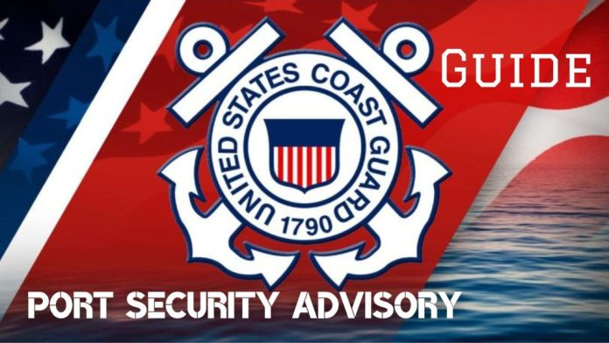
Nhiều nước bị đưa vào Danh sách đen của USCG sau khi các cảng của nước đó được phát hiện là không có đủ các biện pháp chống khủng bố - một động thái đòi hỏi các tàu thuyền đến Mỹ phải đặc biệt cẩn thận.
Lực lượng bảo vệ bờ biển Mỹ đã cập nhật danh sách các quốc gia không duy trì các biện pháp chống khủng bố hiệu quả tại các cảng của họ, thêm Cuba vào danh sách này.
Các lệnh trừng phạt sẽ có hiệu lực đối với những tàu ghé các cảng của các quốc gia trong Danh sách đen này mà có ý định ghé một cảng của Mỹ trong một trong năm lần ghé tiếp theo. Vui lòng kiểm tra danh sách các quốc gia này và nếu tàu bạn có cảng ghé tại các quốc gia đó trước khi ghé cảng của Mỹ thì hãy làm theo tất cả các hướng dẫn bên dưới.
Trong số các bước mà thuyền trưởng phải thực hiện để đảm bảo tuân thủ quy định của Cảnh sát biển Mỹ bao gồm:
- Tăng mức an ninh tàu lên mức MarSec 2;
- Bảo vệ tất cả các điểm tiếp cận tàu (phía bờ và phía mặt nước);
- Cố gắng thực hiện Tuyên bố an ninh và ghi lại tất cả các hành động an ninh vào nhật ký của tàu
- Báo cáo các biện pháp đã thực hiện cho Cảnh sát biển Mỹ có thẩm quyền của Cảng trước khi đến Mỹ.
Vui lòng xem Bản cập nhật Khuyến nghị an ninh cảng USCG 1-25 để biết danh sách đầy đủ các biện pháp cần thực hiện và các quốc gia bị ảnh hưởng.
Có thể tải xuống Bản cập nhật Khuyến cáo an ninh cảng USCG 1-25 từ địa chỉ bên dưới:
https://maritimecyprus.com/wp-content/uploads/2025/03/USCG-port-security-advisory1-25.pdf
-----------------------------------

